2152118 史君宝 数据库系统原理 第五次作业

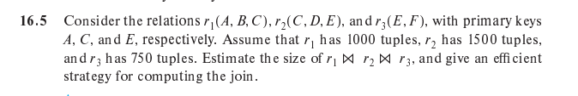

中文翻译：

考虑关系r1（A，B，C），r2（C，D，E）和r3（E，F），它们的主键分别为A，C和E。假设r1有1000个元组，r2有1500个元组，r3有750个元组。估计r1 Æ r2 Æ r3的大小，并给出一个高效的计算联接的策略。

中间的符号打不出来。

解答：

由于结合律和交换律，我们知道r1 |><| r2 |><| r3 的结果等于(r1 |><| r2) |><| r3。我们知道r1 |><| r2 中有相同的键C，并且C又是r2的主键，可知r2中每个元组的C都不相同，那么结果最多只有1000个元组。

同时r1 |><| r2连接之后再与r3进行连接，两者中都包含E，并且E又是r3的主键，所以最多只有1000个元组。

方法：

我觉得对于这些连接问题中，如果连接的相同键中有主键的话，如果是主键的并且元组数多，一般是另一个元组少的数。如果是主键但是元组少，一般是另一个个元组多的数。